Kapitel 1: Kampen om landet og byen

Kapitlet belyser den historiske baggrund for Israel-Palæstinakonflikten. Du vil i dette kapitel få et grundlag for at forstå den aktuelle konflikt mellem jøder og palæstinensere og vide mere om:

- Jerusalem som en hellig by for jøder, kristne og muslimer
- Jøders og palæstinenseres kamp om retten til det samme land
- Kampen om landet og byen før og efter Israels oprettelse i 1948

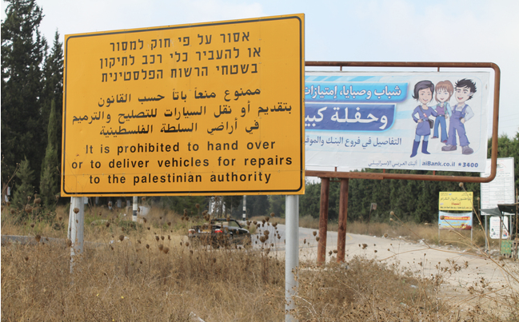

Et land – to folk. Gazastriben og dele af Vestbredden har i dag selvstyre, men de israelske myndigheder holder fortsat områderne i meget kort snor. Foto: Hans Henrik Fafner.
Mellemøsten har gennem tiderne påkaldt sig stor opmærksomhed, og regionen er i dag mere end nogensinde genstand for stor international bevågenhed. På mange måder er Palæstina og i særdeleshed Jerusalem omdrejningspunktet for denne interesse. Den nuværende Israel-Palæstinakonflikt tager sin begyndelse i slutningen af 1800-tallet, hvor mange jøder fra Rusland og Østeuropa rejste til Palæstina. Med den stigende indvandring var grunden lagt for en konflikt mellem jøder og bosiddende arabere (palæstinensere). Men konfliktens rødder går længere tilbage og omhandler især tre religioners kamp om den hellige by - Jerusalem.

Jerusalem som hellig by
Det er tankevækkende, at Jerusalem er blevet ophøjet til hellig by for verdens tre store, monoteistiske religioner – jødedom, kristendom og islam. Byen ligger på et højdedrag 50 km fra Middelhavet i et klippefyldt og goldt område. Mange bliver ligefrem lidt skuffede, når de første gang besøger byen.

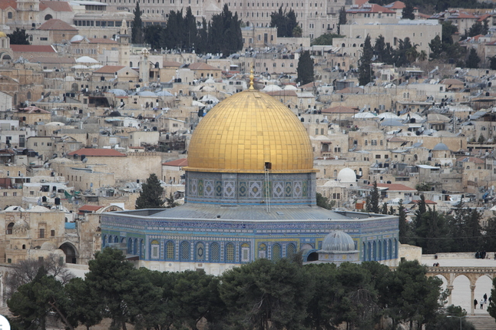
Jerusalem er en hellig by for jøder, kristne og muslimer. Den hellige by har stor mytisk betydning, som er skabt gennem tiden, hvor alle tre religioner har stærke historiske og religiøse rødder knyttet til den. Foto: Poul Storgaard Mikkelsen.

Inden for murene i Jerusalems gamle bydel findes koncentratet af de tre verdensreligioner. På under én kvadratkilometer har alle tre religioner nogle af deres allervigtigste helligdomme. På få minutter kan man således gå fra jødernes Vestmur (Grædemuren) til muslimernes Klippemoske og videre til de kristnes Gravkirke. Synagoger, kirker og moskeer ligger side om side. Klippemoskeen ligger på en plads, som muslimerne kalder Haram al-Sharif, der betyder helligdom. Netop det samme sted lå jødernes tempel tidligere, hvorfor de kalder stedet Tempelpladsen.

Kampen om retten til at kontrollere Jerusalem er verdenshistorie, der har skabt storhed og fald. I år 70 e.Kr. ødelagde romerne Jerusalem og nedbrændte det jødiske tempel. Den sidste rest af templet er den vestvendte mur, kaldet Grædemuren; det er jødernes vigtigste helligdom. I begyndelsen af det 2. århundrede indledte en mindre gruppe jøder et sidste, desperat oprør mod romerne, men det blev nedkæmpet i år 135 e.Kr. Konsekvensen var blandt andet, at jøderne ikke længere måtte opholde sig i Jerusalem. Denne situation fik afgørende betydning for dem og for Jerusalem som deres hellige by.

Jerusalem fik herefter mytisk status for jøderne. Gennem Det Gamle Testamentes fortællinger blev byens hellighed dyrket og overleveret fra generation til generation. Jerusalem var ikke blot centrum for jødernes religion, men blev også dyrket som jødernes hjemsted. Og byens betydning og storhed blev siden optaget af både kristendom og islam. Oven for Vestmuren ligger Tempelbjerget eller Haram al-Sharif med Klippemoskeen og Al Aqsa moskeen. Herfra foretog Muhammed sin natlige himmelrejse, hvor han mødte profeterne fra Det Gamle Testamente og modtog budskaber fra Allah. Det forklarer, at Jerusalem er muslimernes tredje helligste by næst efter Mekka og Medina i Saudi Arabien. Nogle hundrede meter derfra ligger Gravkirken, som er kristendommens vigtigste helligdom. Her er Jesu grav og dermed det sted, hvorfra han genopstod fra de døde. De mange centrale fortællinger har derfor gjort Jerusalem til et brændpunkt for konflikter og kampe mellem de tre religioner de seneste knap 1500 år.

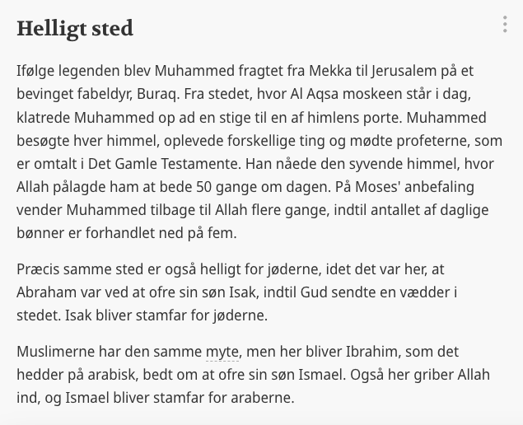

Det hellige land
Det fremgår af Mosebøgerne i Det Gamle Testamente, at jøderne oprindeligt var et nomadefolk, der under ledelse af Abraham forlod Mesopotamien (Irak). Omkring 2000 f.Kr. slog sig ned i det område, som de kalder Kanaans Land. Det betegner det område, jøderne fik lovet af Gud, hvilket er deres forklaring på, at de har retten til landet. Geografisk ligger det mellem Jordanfloden og det sydøstlige hjørne af Middelhavet. Dette område svarer i store træk til oldtidens Palæstina, hvilket jøderne også kalder Israel.

Palæstina har ikke i nyere tid eksisteret som en selvstændig stat. Palæstina er heller ikke et klart afgrænset geografisk og kulturelt område. Når betegnelsen Palæstina i almindelighed alligevel anvendes, refereres der til det geografiske område, der i perioden 1920-1948 var det britiske mandatområde Palæstina.

Palæstina er et landområde på størrelse med Jylland. 78 procent af det geografiske område Palæstina udgøres i dag af den jødiske stat, Israel. Den resterende del, Vestbredden og Gazastriben, besatte Israel under 1967-krigen, og det er i dag til dels palæstinensisk selvstyreområde.

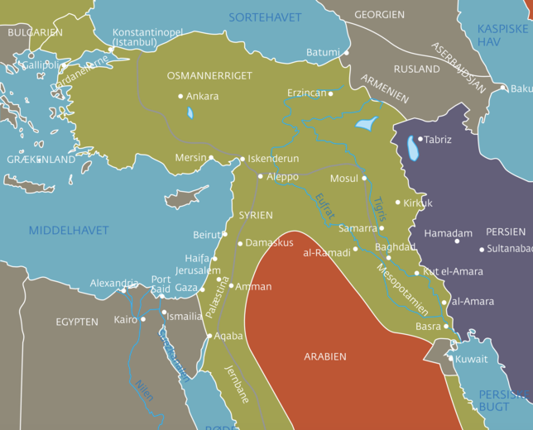
Omkring 1880 var der ud af en befolkning på i alt ca. 600.000 bosat ca. 24.000 jøder i Palæstina. Den resterende befolkningsgruppe var overvejende arabere, der primært bekendte sig til islam, men der var også et mindretal af kristne arabere.

Jøderne og Palæstina
Omkring 1000 f.Kr. indtog kong David Jerusalem, der blev hovedstad for jøderne. Her opførte hans søn kong Salomon senere jødernes tempel på Zionbjerget, også kaldet Tempelbjerget. Det jødiske tempel blev efterfølgende samlingspunkt for det jødiske folk.

Det var derfor en stor katastrofe, da den babylonske konge, Nebukadneser, i 587 f.Kr. erobrede Jerusalem, ødelagde templet og deporterede flertallet af jøder til Babylon, der lå i det nuværende Irak. Dermed indledtes den jødiske diaspora. Ordet betyder 'adspredelse', dvs. jødiske samfund uden for Palæstina. Betegnelsen - at leve i diasporaen - benyttes fortsat i dag og henviser til jøder, der er bosat uden for staten Israel.

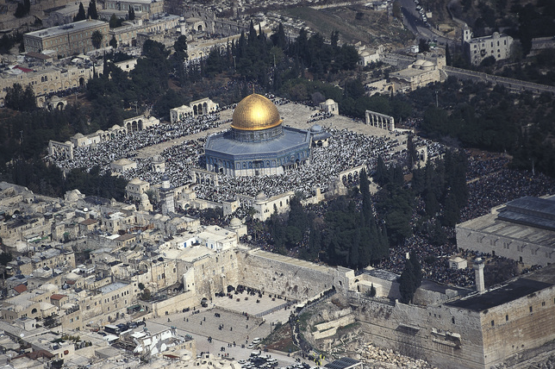
Den sidste rest af det jødiske tempel er den vestvendte mur, kaldet Grædemuren. Religiøse jøder valfarter hertil for at bede. Tempelbjerget med muslimernes Klippemoske og Al Aqsa moske ligger lige oven for. Jøderne erobrede Jerusalems gamle bydel i 1967, og der har siden ofte været optøjer i området, når store grupper jøder og muslimer har været forsamlet. Foto: Jan Greune/Look/Polfoto.

De jøder, der vendte tilbage til Palæstina efter det ufrivillige ophold i Babylon, genopførte det jødiske tempel i Jerusalem, men deres religion var ændret for altid. De videreførte nye religiøse traditioner fra de knap 50 års ophold i Babylon fx med studier i Moseloven, renhedsritualer og gudstjeneste i synagoger.

Diasporaen
Palæstina var under romersk overherredømme i næsten 700 år i perioden 63 f.Kr.-638 e.Kr. Den primære årsag til romernes interesse for Palæstina var områdets centrale placering i verdenshandlen. Mellemøsten var knudepunkt for handel mellem Asien, Nordøstafrika og Europa.
Der var under romernes besættelse af landet meget uro blandt jøderne. Dette skyldtes både interne stridigheder mellem jødiske grupperinger og især en voksende modstand mod den romerske besættelsesmagt. Det medførte et egentligt jødisk oprør mod romerne. Jøderne tabte i sidste ende kampen til overmagten, og det resulterede i en romersk sejr i Jerusalem i år 70. Jøderne blev fordrevet og blev spredt over store dele af verden.

Efter år 70 flygtede hovedparten af jøderne først til Nordafrika samt resten af Mellemøsten og siden til Europa. Her bosatte de sig og begyndte en ny tilværelse langt fra jødedommens udspring i Jerusalem. Omkring 1880 var der ca. 7,7 millioner jøder i verden, hvoraf størstedelen levede i Europa, herunder ca. 3,2 millioner i det vestlige Rusland. Kun ca. 0,3 procent af samtlige jøder var bosat i Palæstina.

Jøderne havde vidt forskellige levevilkår rundt om i verden. Men hovedparten fortsatte de jødiske traditioner og fastholdt således den jødiske identitet, uanset hvor de bosatte sig. Mange oplevede diskrimination og antisemitisme. Mange steder blev jøder ufrivilligt placeret i ghettoer, hvis ikke de valgte at flygte. Der var såkaldte pogromer, hvor den øvrige befolkning angreb jøderne, uden at myndigheder blandede sig væsentligt. Selvom jøderne var spredt over store dele af især Europa, havde de en stærk, kollektiv bevidsthed om deres historie og religion. De følte sig beslægtede på tværs af nationale, politiske og sociale skel.

Islam og kalifatet
Efter Romerrigets fald opstod det næste storrige i Mellemøsten i løbet af 600-tallet. Det var det muslimske kalifat, der kom til at dominere hele området. Baggrunden for dette rige var fremvæksten af islam. Ved Muhammeds død i 632 var islam udbredt til hele Den Arabiske Halvø, og profeten Muhammeds efterfølger, Abu Bakr, samlede riget i en politisk enhed. En politisk og religiøs efterfølger fik titlen kalif, og heraf kommer begrebet kalifat.

I årene efter Muhammeds død voksede den nye religion hastigt frem, og i 637 erobrede muslimerne den vigtige religiøse højborg Jerusalem. Herefter blev Palæstina en del af den arabisk-muslimske verden. Hundredeåret 632-732 kaldes ekspansionstiden, idet det muslimske kalifat blev udbredt til hele Mellemøsten, Persien, Nordafrika og senere Spanien samt Balkan.

I 1517 overtog Det Osmanniske Rige kalifværdigheden. Osmannerne var et nomadefolk fra Centralasien, der drog mod vest og slog sig ned i det nuværende Tyrkiet. De adskilte sig derfor etnisk og kulturelt fra de muslimske arabere.

Det zionistiske projekt
I begyndelsen af 1880'erne boede der ca. 24.000 jøder i Palæstina. Men som følge af omfattende pogromer i Rusland steg indvandringen herefter kraftigt. Jøderne fik skylden for drabet på den russiske zar, Alexander den 2., i 1881. I Rusland var der tre store pogromer i henholdsvis 1881, 1903 og 1917.

Den fremtrædende jødiske journalist Theodor Herzl (1860-1904) var ophavsmanden til den såkaldte politiske zionisme. Han mente, at jødernes rettigheder i Vesteuropa i slutningen af 1800-tallet blev stærkt indskrænket. Der var ikke tale om forfølgelser som i Rusland, men mere en generelt tiltagende diskrimination af jøder.

I 1894 blev den fransk-jødiske officer Alfred Dreyfus (1859-1935) dømt for at spionere til fordel for Tyskland. Anklagerne var falske, men sagen udløste en voldsom antisemitisme i Frankrig, og det fik Herzl til at konkludere, at der måtte skabes et nationalt hjemland for jøderne. I 1896 udgav han bogen Der Judenstaat, hvor han beskrev visionen om en jødisk stat.

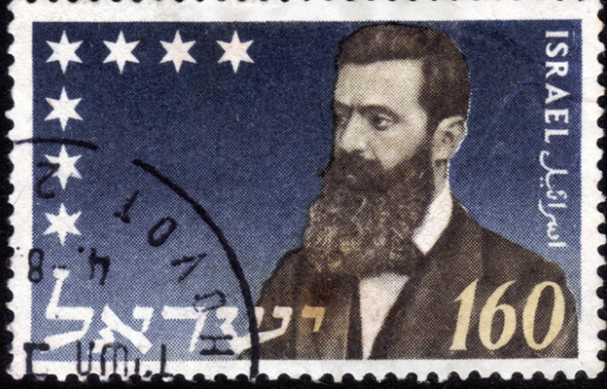
Theodor Herzl, afbildet på et israelsk frimærke. I forbindelse med afholdelsen af den første verdenszionistkongres i 1897, fremsatte Herzl et ønske om, at jøderne ville få deres egen stat inden der var gået 50 år. En forudsigelse, der på daværende tidspunkt virkede fuldstændig urealistisk. Men 51 år senere blev staten Israel etableret. Foto: Colourbox.com.

Zionisme omsættes til en handlingsplan
Herzl nævnte både Uganda og Argentina som muligheder, men først og fremmest forhandlede han med tyrkerne om oprettelsen af en jødisk koloni i Palæstina. Men forhandlingerne førte ingen vegne. Da de europæiske jøders muligheder var uafklarede, gjorde mange jøder det samme som millioner af andre europæere. De udvandrede til Amerika. Ved udbruddet af 1. verdenskrig regner man således med, at der var ca. 1 million jøder bosat i USA.

Der var også jødisk kritik af Herzls zionistiske ideer. Mange vesteuropæiske jøder følte sig slet ikke forfulgte og ville ikke støtte det zionistiske projekt. Men Theodor Herzl var overbevist, og i 1897 stod han i spidsen for den første zionistkongres i Basel, hvor Verdenszionistorganisationen blev oprettet. Her blev der udarbejdet en handlingsplan for jødernes udvandring til Palæstina.

Storbritanniens indtog i Palæstina
Første verdenskrig blev på mange måder en udløsende faktor for Israel-Palæstinakonflikten. Osmannerriget var i alliance med Tyskland og derfor Storbritanniens fjende under krigen. I spidsen for Osmannerriget stod tyrkerne, som generelt undertrykte den store arabiske befolkningsgruppe i riget.

Under krigen indgik Storbritannien derfor en aftale med araberne, om at de skulle støtte briterne imod Osmannerriget. Den engelske højkommissær i Egypten, Henry McMahon (1862-1949), indgik en aftale med den arabiske guvernør, Sharif Hussein (1852-1931). Her gav den britiske regering i al hemmelighed Hussein et løfte om at anerkende og støtte arabernes uafhængighed i Mellemøsten, dvs. et såkaldt Storarabien.

Briterne førte dog et dobbeltspil, idet de sideløbende forhandlede med Frankrig om Sykes-Picot-aftalen fra 1916. Denne aftale ville medføre, at Storbritannien og Frankrig efter krigen skulle dele Osmannerriget mellem sig. Aftalen blev hemmeligholdt indtil den russiske revolution i 1917.

Balfour-erklæringen og krigens afslutning
Samtidig med de to ovenstående aftaler støttede den britiske udenrigsminister, Arthur Balfour (1848-1930), oprettelsen af det, han kaldte et nationalt hjemsted for det jødiske folk i Palæstina efter krigen. Denne såkaldte Balfour-erklæring legitimerede således jødisk udvandring til Palæstina.
Balfour-erklæringen kunne ikke forenes med de øvrige aftaler og slet ikke med Husseins hensigt om et Storarabien. Med aftalen håbede den britiske regering på, at amerikanerne ville øge deres indsats i 1. verdenskrig, idet mange jøder var bosat i USA.

I krigens sidste år fik Storbritannien et afgørende gennembrud i Mellemøsten. I december 1917 blev Jerusalem indtaget af en fælles front af britiske og arabiske tropper, og de tyrkiske styrker i Palæstina overgav sig. Herefter trængte briterne mod nord, og ved krigens afslutning i november 1918 var Det Osmanniske Rige reelt opløst.

Mandatforordningen for Mellemøsten
Ved krigens afslutning fik det nyoprettede Folkeforbund formelt suveræniteten over de osmanniske besiddelser i Mellemøsten, men det gav henholdsvis Storbritannien og Frankrig mandat til at administrere dem. Mandatforordningen var et kompromis mellem de amerikanske visioner om folkenes selvbestemmelsesret og Storbritanniens samt Frankrigs ønsker om at kontrollere områderne fuldt ud. Reelt blev Sykes-Picot-aftalen derfor grundlaget for mandatforordningen i Mellemøsten. Folkeforbundet vedtog i 1920, at Frankrig fik mandat over det syriske område, som blev opdelt i mandaterne Syrien og Libanon.

Storbritannien fik mandat over Irak og Palæstina, og i 1921 udskilte de området øst for Jordanfloden, Transjordanien (nuværende Jordan), fra det øvrige Palæstina. Den resterende del vest for Jordanfloden, blev efterfølgende benævnt Palæstina-mandatet.

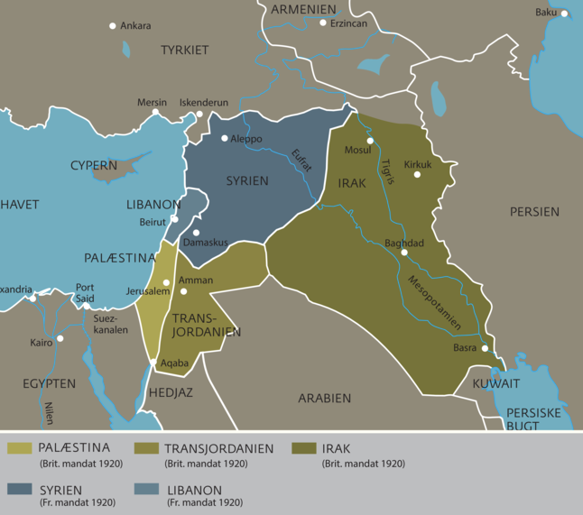
Storbritannien og Frankrig fik hver tildelt mandatområder i Mellemøsten efter 1. verdenskrig. Oprettelsen af mandater kan i vore dage virke besynderlig. Men i praksis var det blot en videreførelse af de europæiske stormagters typiske måde at fordele områder på, når de indtog fremmede dele af verden.

Palæstina-mandatet
Officielt overtog Storbritannien først Palæstina som mandatområde i 1922. Balfour-erklæringen blev indskrevet i mandatforordningen, og det blev fremhævet, at den jødiske indvandring ikke måtte finde sted på bekostning af de bosiddende palæstinensere.

Frem til 2. verdenskrig skete der store forandringer i Palæstina. Den væsentligste var en betydelige forskydning i befolkningssammensætningen. Indbyggertallet i Palæstina var ved mandatordningens begyndelse ca. 752.000, hvoraf ca. 84.000 var jøder. Ved 2. verdenskrigs udbrud i 1939 var indbyggertallet i Palæstina ca. 1,5 millioner, og antallet af jøder var vokset til ca. 464.000. Med andre ord havde der været en vækst på omkring 50 procent i den palæstinensiske befolkningsgruppe, mens den jødiske var vokset med ca. 500 procent.

Tilstrømningen af jøder til Palæstina blev kraftigt øget, da Adolf Hitler (1889-1945) overtog magten i Tyskland i 1933. Hitler brugte jøderne som syndebukke for en lang række dårligdomme, bl.a. Tysklands økonomiske krise. Og i følge nazismens racelære var jøderne undermennesker. Hovedparten af jøderne flygtede derfor ud af Tyskland for at opnå sikkerhed mod nazisternes forfølgelser. I perioden 1933-41 flygtede ca. 370.000 til Amerika, og ca. 90.000 kom til Palæstina.

Jødisk parallelsamfund i Palæstina
Den massive indvandring medførte, at der efterhånden opstod et jødisk parallelsamfund i Palæstina. Der blev etableret et jødisk samfund med egen offentlig administration, egne virksomheder og forskellige politiske institutioner. Der var tale om et gennemorganiseret samfund, der var planlagt ud fra en gennemtænkt politisk strategi. Zionisterne ønskede at skabe grundlaget for etableringen af en selvstændig jødisk stat. De oprettede banker, fagbevægelse, dagspresse, sygekasse samt et kooperativt busselskab.

Den målbevidste strategi om selvstændighed blev understøttet ved etableringen af et nyt sprog. Med udgangspunkt i Bibelens hebraiske sprog blev det moderne, hebraiske sprog skabt, som blev identitetsskabende for de jødiske indvandrere og bandt dem sammen til ét folk i Palæstina.
Denne udvikling er en væsentlig del af baggrunden for selve Israel-Palæstinakonflikten. De bosiddende palæstinensere protesterede i stigende grad mod den jødiske indvandring. Dette førte til voldelige sammenstød mellem palæstinenserne og de britiske myndigheder, men også til sammenstød med de jødiske indvandrere. I årene op til 2. verdenskrig tog urolighederne til med Den Arabiske Revolte 1936-39.

I 1929 oprettede Verdenszionistorganisationen en afdeling i Palæstina med navnet The Jewish Agency. En nøgleperson i organisationen var David Ben Gurion (1886-1973), som var kommet til Palæstina i 1906. Gruppen af jøder, der kom til Palæstina under den såkaldte anden indvandringsbølge i perioden 1904-1914, fremhæves ofte som Israels pionerer. Og mange af disse indvandrere kom senere til at tilhøre den politiske elite blandt jøderne i Palæstina.

Jødiske stridigheder i Palæstina
Jøderne i Palæstina var uenige om, hvordan man skulle etablere et jødisk nationalt hjemsted, og hvilke midler der skulle anvendes. En fremtrædende russisk zionist, Vladimir Jabotinsky (1880-1940), stiftede fx en mere radikal militant gruppe Irgun Tzvai Leumi (IZL) i 1931. Han accepterede at anvende vold og terror for at opnå selvstændighed.

Men overordnet bidrog modsætningerne i det jødiske samfund til at skabe grundlag for demokratiske traditioner, og udviklingen af et velfungerende politisk system. Dette fortsatte efter staten Israels oprettelse i 1948.

Kampen om Palæstina
Den omfattende jødiske indvandring og etableringen af et jødisk parallelsamfund i Palæstina skabte mange spændinger og direkte konflikter mellem jøder og palæstinensere. Balfour-erklæringen var bevidst vagt formuleret, og Storbritannien kunne derfor ikke opretholde en balance mellem de åbenlyst modstridende jødiske og arabiske interesser. Palæstinenserne var overbeviste om, at jødernes hensigt var at fordrive dem for at opnå fuld kontrol over hele Palæstina; herunder de muslimske helligsteder.

Den omfattende jødiske indvandring frem mod 2. verdenskrig forløb med et stigende antal voldsepisoder og sammenstød mellem jøder og palæstinensere. Jøder og de jødiske bosættelser blev fx angrebet af palæstinensiske terrorgrupper. De bekæmpede samtidig palæstinensiske landsmænd, der samarbejdede med jøderne. Etableringen af vagtkorps gav jøderne mulighed for at købe våben. Disse vagtkorps udgjorde desuden grundlaget for opbygningen af et hemmeligt jødisk forsvar, Haganah, som senere blev grundstammen i den israelske hær.

For at reducere risikoen for en yderligere optrapning af konfrontationerne forsøgte de britiske myndigheder at give de to befolkningsgrupper et større medansvar for udviklingen i Palæstina. The Jewish Agency var på dette tidspunkt allerede inddraget som forhandlingspartner.

Palæstinenserne blev først bedre organiseret i løbet af 1930'erne. Muslimernes religiøse overhoved i Jerusalem, Haj Amin al Husseini (1893-1974), stod i 1936 i spidsen for oprettelsen af Den Arabiske Højkomité, der fungerede som et nationalråd. Men det ønskede ikke at være et officielt bindeled til de britiske myndigheder, fordi det kunne føre til en indirekte accept af den jødiske indvandring.
Nationalrådet blev i stedet for samlingspunkt for især militante arabiske grupper og deres organisering af modstanden mod jødisk indvandring samt britisk tilstedeværelse i Palæstina. Den Arabiske Højkomité organiserede således en generalstrejke i foråret 1936. Formålet var at standse den jødiske indvandring og forbyde salg af jord til jøder. Generalstrejken førte til Den Arabiske Revolte, der varede frem til 1939.

Israels oprettelse i 1948
Under 2. verdenskrig var der ikke meget fokus på konflikten i Palæstina. I tiden efter krigen udviklede situationen sig til en regulær borgerkrig mellem jøder og palæstinensere. Med ca. 80.000 soldater spillede briterne en aktiv rolle på sidelinjen, og særligt i den jødiske lejr skete der en voldsom militarisering. Det førte til terror, der var rettet mod både palæstinensere og briter, ligesom den arabiske terror mod jøderne blev intensiveret.

Til sidst kastede Storbritannien håndklædet i ringen. Det nyoprettede FN vedtog den 29. november 1947 en delingsplan. Den gik ud på at oprette to selvstændige stater i Palæstina, dvs. en palæstinensisk og en jødisk, som skulle være næsten lige store.

Delingsplanen var i manges øjne fra begyndelsen dødsdømt, da FN ikke havde nogen handlingsplan klar. Og i det øjeblik Storbritannien trak sig ud af landet den 14. maj 1948, oprettede jøderne en selvstændig stat i den del af Palæstina, som FN et halvt år tidligere havde anbefalet.

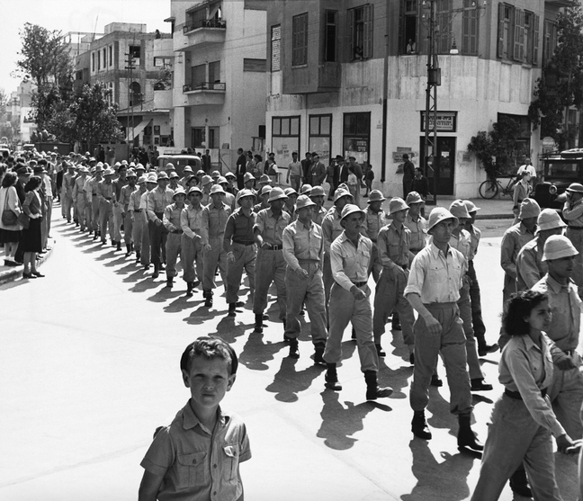
Enheder fra den radikale militante gruppe Irgun Tzvai Leumi marcherer gennem Tel Avivs gader den 14. maj 1948. Det var den aften, Israel blev udråbt som en selvstændig, jødisk stat. Fra Ilan Pappe: Den etniske udrensbing af Palæstina. Klim, 2012.
Straks efter statens oprettelse blev den jødiske stat angrebet af arabiske lande. Dermed var den første arabisk-israelske krig en realitet, den såkaldte 1948-krig. Med FN's mellemkomst indgik parterne i flere omgange aftaler om våbenhvile, og krigen sluttede i begyndelsen af 1949.
Under krigen erobrede Israel store landområder. Resultatet var en jødisk stat, der kontrollerede ca. 78 procent af det oprindelige Palæstina-mandat. De resterende 22 procent – Vestbredden og Gazastriben – blev besat af henholdsvis Jordan og Egypten.

Afslutning på den kolde krig og ny amerikansk mellemøstpolitik
Fra slutningen af 1980'erne skete der store forandringer i international politik, som kom til at sætte afgørende spor i Mellemøsten. Den kolde krig var under afvikling, og det ellers tætte, strategiske samarbejde mellem Israel og USA blev derfor udfordret.

USA var efterfølgende den eneste, tilbageværende supermagt. Republikaneren George Bush (født 1924) afløste i januar 1989 Ronald Reagan (1911-2004) som amerikansk præsident. Han ønskede at udnytte den enestående historiske situation til at styrke USA's position i Mellemøsten. En fortsat amerikansk støtte til Israel skulle nu være betinget af amerikansk indflydelse på Israels udenrigspolitiske dagsorden. Det var helt nye toner i alliancen.

The Special Relationship
Israels overlevelse som stat har siden 1948 været en vigtig del af den udenrigspolitiske dagsorden i USA. Forholdet mellem Israel og USA bliver kaldt The Special Relationship. De to lande har en ganske særlig relation, idet USA siden slutningen af 1960'erne har støttet Israel næsten betingelsesløst. Dette kan begrundes ud fra især tre forhold, der både hver for sig og til sammen udgør den tætte relation:

- Værdifællesskab
- Strategiske hensyn
- Amerikansk pro-israelsk lobby

Holocaust og den store jødiske befolkning i USA havde afgørende betydning for, at den amerikanske regering valgte at støtte oprettelsen af Israel i 1948. Ordet Holocaust er græsk og blev i løbet af 1970'erne den udbredte fællesbetegnelse for nazisternes ugerninger under 2. verdenskrig. Siden har begrebet Holocaust vundet udbredelse, også som udtryk for udrensninger af andre etniske grupper. Jøderne bruger oftest betegnelsen Shoah, som betyder ulykke eller offer om begivenhederne.

Siden Israels oprettelse har statens overlevelse haft en særlig betydning for de siddende amerikanske præsidenter. Men USA's generelle opbakning til Israel omhandler især et fællesskab om grundlæggende demokratiske værdier, som folkesuverænitet, parlamentarisk styreform og markedsøkonomi.

Strategiske hensyn i relationen
Fra slutningen af 1960'erne kom Israel for alvor ind i varmen hos de amerikanske politikere. Med Richard Nixon (1913-1994) som præsident fra 1969 blev det militærstrategiske samarbejde mellem USA og Israel kraftigt udbygget.

En væsentlig del af alliancen var samarbejde mellem landenes efterretningstjenester, hvor den israelske, Mossad, videregav fortrolige oplysninger til USA om de arabiske staters samarbejde med Sovjetunionen. Til gengæld modtog Israel store milliardbeløb fra den amerikanske regering. Dette udenrigspolitiske skift i USA fik stor betydning for Israels position i Mellemøsten og kom på afgørende vis også til at påvirke det videre forløb af Israel-Palæstina-konflikten.

USA befandt sig i et politisk dilemma i forholdet til Israel, fordi de både støttede den jødiske stat og opbyggede politiske og økonomiske relationer til de olieproducerende, arabiske lande. USA kunne risikere at miste indflydelse i Mellemøsten på bekostning af en tæt relation til den jødiske stat. Det var først med præsident George Bush (f. 1924) og afslutningen på den kolde krig i 1991, at den amerikanske regering i stigende grad udtrykte bekymring over den tætte relation til Israel, fordi den var en politisk belastning for amerikanske interesser.

Amerikansk pro-israelsk lobby
Frem til 1967-krigen hævdede især mange israelske jøder, at alle verdens jøder burde slå sig ned i Israel for at opbygge og manifestere statens eksistens. Dette tilskyndede den israelske stat med den såkaldte Law of Return, som giver mulighed for åben og fri indvandring for alle jøder i verden.
I USA boede der næsten lige så mange jøder som i Israel. De mente, at de kunne leve som jøder uden at bosætte sig i Israel, hvis udvikling og eksistens de støttede, bl.a. politisk og økonomisk. Amerikanske jøder har således skabt en af de stærkeste pro-israelske lobbyvirksomheder, som arbejder målrettet og effektivt for Israels centrale placering i amerikansk udenrigspolitik.

Lobbyen har ydet store økonomiske bidrag til både det demokratiske og det republikanske parti i USA mod en forventning om, at politikerne ville fremme israelske interesser. Desuden arbejder den også med at påvirke den politiske beslutningsproces gennem politiske tænketanke og netværk. Dens gennemslagskraft bliver ofte sammenlignet med den berømte og berygtede våbenlobby i USA (National Rifle Association).

Den pro-israelske lobby i USA har mange kritikere, der mener, at denne lobbyvirksomhed reelt styrer amerikansk mellemøstpolitik, og at den gennem interessepolitikken direkte undergraver USA's nationale sikkerhedsinteresser. De amerikanske beslutningstagere kritiseres for, at de blot ønsker at behage de pengestærke jødiske organisationer.

Også den kristne højrefløj i USA bidrager til at fremme Israels interesser. Med udgangspunkt i den jødisk-kristne arv, støtter de ubetinget opbygningen af et bibelsk Storisrael. Den kristne højrefløj i både USA og Europa, ønsker i flere tilfælde paradoksalt nok en langt mere national-religiøs linje end flertallet af jøder i Israel gør.
Den anden Golfkrig
Den irakiske præsident, Saddam Hussein (1937-2006), invaderede Kuwait i august 1990. I modsætning til flertallet i den arabiske verden, støttede PLO dette aktivt. Palæstinenserne i de besatte områder demonstrerede derfor til fordel for Husseins invasion og imod USA samt den multinationale styrke. Den var organiseret af FN til at smide irakerne ud af Kuwait.

Den efterfølgende Golfkrig mellem FN-styrkerne og Irak blev indledt i januar 1991. Den medførte et stort amerikansk pres på Israel, og forholdet mellem landene var under forandring. Amerikanerne løsnede dermed op for det anstrængte forhold til en lang række arabiske stater. Israel blev forment adgang til at deltage i den multinationale styrke. USA pressede Israel til ikke at foretage gengældelsesangreb mod Irak i forbindelse med missilangreb mod Israel. Det var en uhørt indblanding i israelsk udenrigspolitik, men USA fik sin vilje - Israel forholdt sig i ro.

Den palæstinensiske intifada
I december 1987 udbrød der en palæstinensisk opstand, hvilket kaldes en intifada. Efter 20 års besættelse var der blandt palæstinenserne på Gazastriben og Vestbredden en følelse af stor afmagt og frustration over deres politiske, økonomiske og sociale situation. Opstanden kom til udtryk gennem næsten daglige sammenstød mellem unge palæstinensere og israelsk militær.
Intifadaen havde fire væsentlige konsekvenser:

- Den palæstinensiske sag kom igen på den internationale dagsorden og med sympati for den palæstinensiske befolkning i de israelsk besatte områder.
- PLO's kamp mod Israel var mislykket, hovedkvarteret lå i Tunis og eksil-palæstinenserne havde ikke formået at opnå israelske indrømmelser.
- Der opstod en øget politisk og national bevidsthed blandt palæstinenserne, bl.a. med etablering af politiske og halv-militære grupper; heriblandt Hamas.
- Der opstod en ny trussel mod Israels sikkerhed, fordi det var både meget dyrt og ressourcekrævende at opretholde kontrollen med de besatte områder.

Spørgsmålet meldte sig derfor, om den fortsatte besættelse af Vestbredden og Gazastriben var det hele værd for Israel? Denne overvejelse kom senere til at spille en rolle i de fredsforhandlinger, der blev kendt som Oslo-aftalerne.

Kampen om landet og byen fortsætter
Det israelske arbejderparti var igen ved magten i 1992, og denne regering arbejdede tæt sammen med PLO under tilblivelsen af Oslo-aftalerne. De tidligere fjender havde en betydelig fælles interesse i, at fredsplanerne skulle lykkes. PLO vandt første runde i en intern magtkamp med Hamas, og i juni 1994 kunne Yasser Arafat (1929-2004) flytte til Gaza. Ved det første palæstinensiske valg i 1996 blev han valgt til præsident på vegne af hans parti, Fatah.
Men på begge sider var der modstandere af Oslo-aftalerne. Ud over religiøse og ideologiske kritikpunkter mente mange, at målet med dem var uklart. Hertil kom ofte voldelige protester mod fredsprocessen fra radikale grupper i begge lejre.
Arafat og det palæstinensiske selvstyre stod over for meget store udfordringer. Den økonomiske krise tog til, og arbejdsløsheden steg. Mange lokale palæstinensere havde ikke tillid til Arafat, og Hamas gjorde sit til at forhindre selvstyreregeringen i at opnå resultater. Samtidig var der store problemer med de bistandspenge, som palæstinenserne modtog. Den offentlige forvaltning var mangelfuld, og korruption var udbredt.

Alt i alt voksede frustrationen blandt palæstinenserne, hvilket besværliggjorde en fortsat positiv fredsproces. Som følge af palæstinensisk terror fik de israelske modstanderne af fredsprocessen gode argumenter for, at fuldstændig palæstinensisk uafhængighed på Vestbredden og i Gaza ikke ville give Israel den tiltænkte sikkerhed. En stigende andel af den israelske befolkning troede ikke længere på, at terror og krig ville forsvinde af den grund.


Jødisk gadesælger. Blandt Jerusalems jødiske og palæstinensiske indbyggere er der både fortalere og modstandere af fredsforhandlinger med modparten. I begge lejre er der stor usikkerhed om fremtiden. Men mange ønsker at leve i fred og blot være optaget af hverdagens gøremål. Foto: Hans Henrik Fafner.

